广东兴发铝业有限公司环境信息公开明细
一、基础信息
单位名称 |  | 广东兴发铝业有限公司佛山市三水分公司
生产地址 |  | 佛山市三水区中心科技工业园D区5号
法定代表人 |  | 刘立斌 |  | 组织机构代码证 |  | 914406007993368743
联系方式 |  | 区号 |  | 0757
 |  | 电话号码 |  | 87384326
 |  | 联系人 |  | 吕春明
 |  | 传真号码 |  | 0757-87384322
 |  | 邮政编码 |  | 528137
生产经营和管理服务的主要内容  （经营范围） |  | 研究、开发、制造、销售：铝型材及其系列产品，幕墙铝合金，硬质合金，复合材料，建筑新合金材料及其相关产品项目。
主要产品 |  | 产品名称 |  | 计量单位 |  | 实际年产量
 |  | 1光身铝合金素材 |  | 吨 |  | 30000
 |  | 2粉末喷涂铝型材 |  | 吨 |  | 25000
 |  | 3氟碳喷涂铝型材 |  | 吨 |  | 15000
 |  | 4阳极氧化铝型材 |  | 吨 |  | 15000
 |  | 5电泳涂装铝型材 |  | 吨 |  | 15000
二、排污信息
（一）废水污染物信息表
排污口信息 | 废水执行标准 |  | 电镀水污染排放标准（水）（DB-44/1597-2015），《水污染物排放限值》（DB/26-2001） |  | 允许排放的废水总量（t/a) |  | 543000
 | 排放口编号 |  | 分布位置 |  | 排放污染物种类 |  | 排放去向类型
 | 1 WS-793001 |  | 综合废水处理站 |  | 化学需要量、总砷、总铬、总镍、六价铬、氨氮 |  | 处理合格排入市政管网
污染物信息 | 污染物名称 |  | 排放标准 |  | 排放浓度 |  | 排放总量(t)
 | 1 化学需氧量 |  | 电镀水污染排放标准（水）（DB-44/1597-2015），《水污染物排放限值》（DB/26-2001） |  | 80 |  | 10.86
 | 2 氨氮 |  | 电镀水污染排放标准（水）（DB-44/1597-2015），《水污染物排放限值》（DB/26-2001） |  | 15 |  | 2.95
 | 3 六价铬 |  | 电镀水污染排放标准（水）（DB-44/1597-2015），《水污染物排放限值》（DB/26-2001） |  | 0.1 |  | 0.002
 | 4 总铬 |  | 电镀水污染排放标准（水）（DB-44/1597-2015），《水污染物排放限值》（DB/26-2001） |  | 0.5 |  | 0.003
 | 5 总镍 |  | 电镀水污染排放标准（水）（DB-44/1597-2015），《水污染物排放限值》（DB/26-2001） |  | 0.5 |  | 0.0035
 | 6 总砷 |  | 电镀水污染排放标准（水）（DB-44/1597-2015），《水污染物排放限值》（DB/26-2001） |  | 0.5 |  | 0.002
监测信息 | 监测时间 |  | 监测报告编号 |  | 超标情况
 | 1 2017.1.12 |  | （三水）环境监测TS（2017）第1701039号 |  | 无
 | 2 2017.4.19 |  | （三水）环境监测TS（2017）第1704052号 |  | 无
 | 3 2017.7.11 |  | （三水）环境监测TS（2017）第1707021号 |  | 无
 | 4 2017.10.25 |  | （三水）环境监测TS（2017）第1710074号 |  | 无
（二）废气污染物信息表
排污口信息 | 废气执行标准 |  | 工业炉窑大气污染物排放标准（气）GB-9078-1996），电镀污染物排放标准（气）（GB-21900-2008，表面涂装（汽车制造业）挥发性机化合物排放标准（气（DB-44/B16-2010）
 | 排放口编号 |  | 分布位置 |  | 排放污染物种类 |  | 排放去向类型
 | 1 FQ-793001 |  | 公司熔铸车间 |  | 烟尘、二氧化硫、氮氧化物 |  | 处理达标烟囱外排
 | 2 FQ-793002 |  | 公司熔铸车间 |  | 烟尘、二氧化硫、氮氧化物 |  | 处理达标烟囱外排
 | 3 FQ-793005 |  | 公司电泳车间 |  | 硫酸雾 |  | 处理达标烟囱外排
 | 4 FQ-793006 |  | 公司氧化车间 |  | 硫酸雾 |  | 处理达标烟囱外排
 | 5 FQ-793008 |  | 公司氟碳车间 |  | 总VOCS |  | 处理达标烟囱外排
 | 6 FQ-793010 |  | 公司氟碳车间 |  | 总VOCS |  | 处理达标烟囱外排
 | 7 FQ-793011 |  | 公司氟碳车间 |  | 总VOCS |  | 处理达标烟囱外排
污染物信息 | 污染物名称 |  | 排放标准 |  | 排放浓度 |  | 排放总量(t)
 | 1 烟尘 |  | 工业炉窑大气污染物排放标准（气GB-9078-1996） |  | 100 |  | 21.22
 | 2 二氧化硫 |  | 工业炉窑大气污染物排放标准（气GB-9078-1996） |  | 850 |  | 23.45
 | 3 氮氧化物 |  | 工业炉窑大气污染物排放标准（气GB-9078-1996） |  | / |  | 22.39
 | 4 硫酸雾 |  | 电镀污染物排放标准（气）（GB-21900-2008） |  | 30 |  | /
 | 5 总VOC_{S} |  | 表面涂装（汽车制造业）挥发性机化合物排放标准（气（DB-44/B16-2010） |  | 90 |  | /
监测信息 | 监测时间 |  | 监测报告编号 |  | 超标情况
 | 1 2017.4.11 |  | （建研）环监（2017）第（04094）号 |  | 无
 | 2 2017.8.29 |  | （建研）环监（2017）第（08453）号 |  | 无
（三）危险废物信息表
废物名称 | 产生量(t) |  | 贮存量(t) |  | 规范转移量(t) |  | 倾倒丢弃量(t)
1 废机油 | 27.8 |  | 16.23 |  | 11.57 |  | 0
2 表面处理污泥 | 296 |  | 100 |  | 196 |  | 0
3 废槽液 | 5160 |  | 500 |  | 自行利用量4660 |  | 0
4 废酸 | 76.26 |  | 0 |  | 76.26 |  | 0
5 废碱 | 20 |  | 0 |  | 20 |  | 0
6 活性炭 | 5 |  | 5 |  | 0 |  | 0
7 废包装袋 | 7082（个） |  | 0 |  | 7082（个） |  | 0（个）
（四）噪声污染物信息表
噪声执行标准
监测信息 | 监测时间 |  | 监测报告编号 |  | 超标情况
 | 1/ |  | / |  | /
 | 2/ |  | / |  | /

三、防治污染设施的建设和运行情况
（一）废水防治污染设施
序号 | 设施名称 |  | 总投资额（万元） | 建设日期（年/月） |  | 投运日期（年/月） |  | 运营单位 | 处理工艺 |  | 设计处理能力（t/d) | 实际处理量（t/d) | 运行小时(h/d）
1 | 综合废水处理系统 |  | 1200 | 2008.4 |  | 2008.8 |  | 广州绿叶环保 | 中和沉淀处理 |  | 4000 | 1574 | 24
2 | 重金属废水处理系统 |  | 120 | 2009.5 |  | 2009.7 |  | 广州绿叶环保 | 反应沉淀+离子交换 |  | 420 | 325 | 24
（二）废气防治污染设施
序号 | 设施名称 |  | 总投资额（万元） | 建设日期（年/月） |  | 投运日期（年/月） |  | 运营单位 | 处理工艺 |  | 设计处理能力(m³/h) | 实际处理量(m³/h) | 运行小时(h/d）
1 | 除尘脱硫系统 |  | 600 | 2013.9 |  | 2013.11 |  | 企业自运行 | 脉冲布袋除尘+SSTL高效脱硫 |  | 225000 | 180000 | 24
2 | 有机废气治理设施 |  | 600 | 2014.8 |  | 2014.11 |  | 企业自运行 | 活性碳吸附+催化燃烧 |  | 450000 | 315000 | 24
3 | 酸碱雾废气治理系统 |  | 280 | 2008.5 |  | 2008.7 |  | 企业自运行 | 缠绕式酸（碱）性喷淋 |  | 144000 | 100800 | 24
（三）噪声防治污染设施
序号 |  | 设施名称 | 总投资额（万元） |  | 建设日期（年/月） |  | 投运日期（年/月） |  |  | 处理工艺
1 |  | / | / |  | / |  | / |  |  | /

四、建设项目环境影响评价及其他环境保护行政许可情况
序号 | 环保行政许可文件题名 | 批复单位 | 批复日期 | 批复编号 | 提供批复意见（扫描件） | 备注
1 | 关于广东兴发铝业有限公司佛山市三水分公司年产铝型材4万吨变更调整为年产铝型材10万吨项目及燃料系统改造项目环境保护验收申请的批复。 | 佛山市环境保护局 | 2011.8.19 | 佛环三验【2011】17号
2 | 广东省污染物排放许可证 | 佛山市三水区环境保护局 | 2017.9.22 | 4406072017000255
3 | 关于广东兴发铝业有限公司佛山市三水分公司挥发性有机废气整治工程竣工环境保护验收申请批复 | 佛山市三水区环境保护局 | 2014.12.26 | 三环验【2014】173号

环保行政许可文件包括：建设项目环境影响评价、环保验收文件、排污许可证等。

五、突发环境事件应急预案情况
环境事件应急预案编制情况 | A未编制；B已编制√
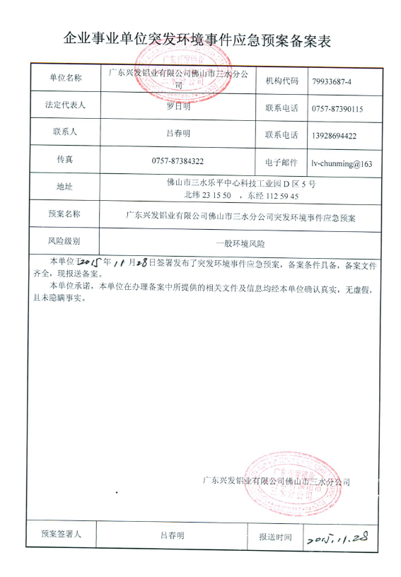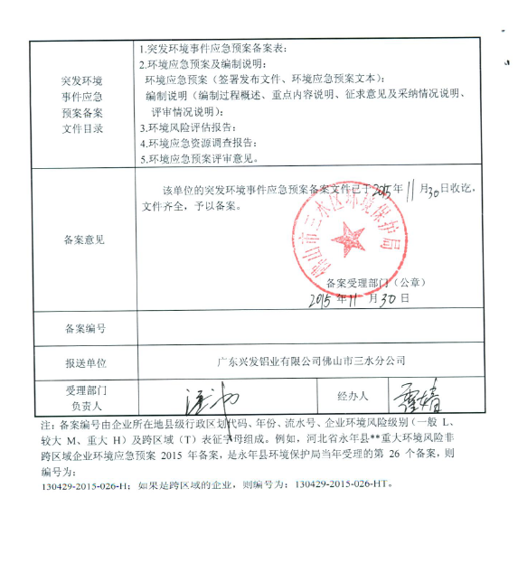
六、环境自行监测方案情况
环境自行监测方案编制情况 | A未编制；B已编制√

注：每季度进行1次废水监督性检测；每半年进行1次废气监督性检测；每年4次的自行废气检测。

